**/06 RM 03386**

**Ms – Power Point 2007**

**ATIVIDADE – PÁGINA: 38**

Crie uma apresentação em PowerPoint sobre **Higiene e Saúde**.



Depois os alimentos escovem os dentes

ff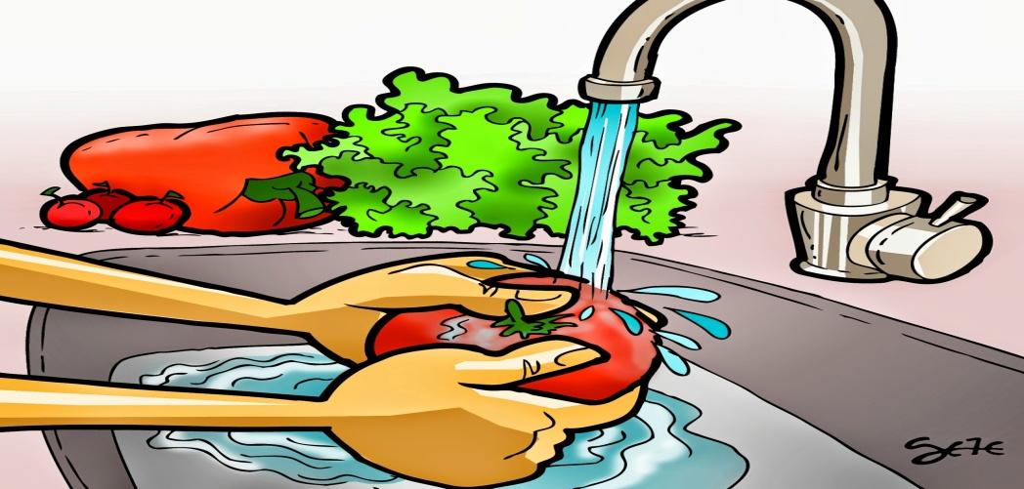

antes de comer lave as mãos